附件：
“正大杯”第十五届全国大学生市场调查与分析大赛
参赛报名须知

欢迎报名参加“正大杯”第十五届全国大学生市场调查与分析大赛！
为保证大赛公开、公平、公正和顺利进行，第十五届市场调查与分析大赛只接受网上报名注册、下载模拟试题等操作以及在线学习等。现将报名和参赛须知告知如下：

报名步骤：官网报名→线下缴费→加入参赛群
专科组、本科组报名截止日期为：2024年10月29日。
研究生组和在华留学生组报名截止日期为：2024年11月15日。
一、报名流程
1、进入中国商业统计学会官网：http://www.china-cssc.org/。

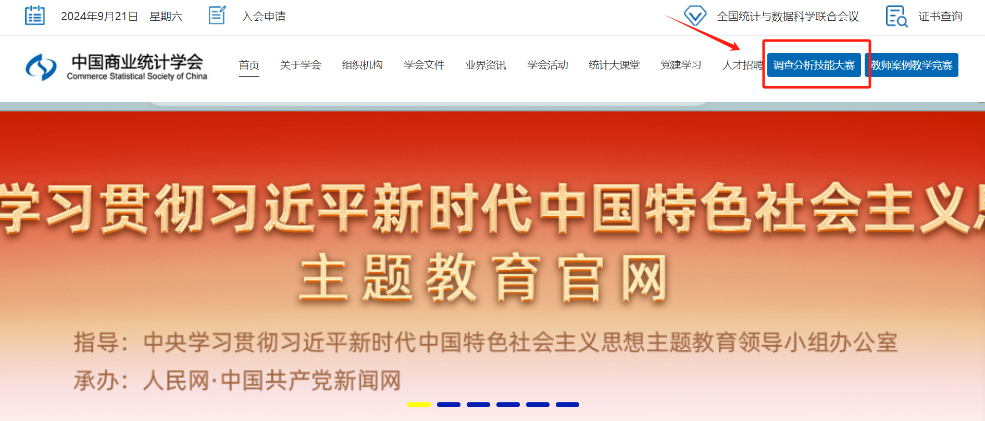

2、点击 调查分析技能大赛，进入大赛专题页面。


3、下拉右侧滚动条至在线报名

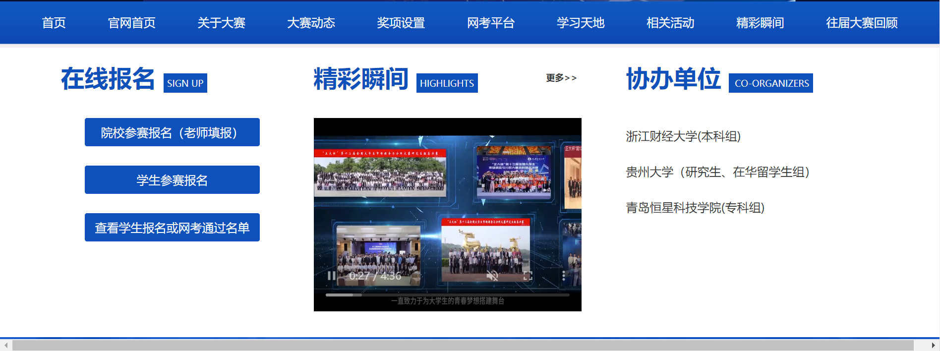

4、点击学生参赛报名，如实填报并提交。

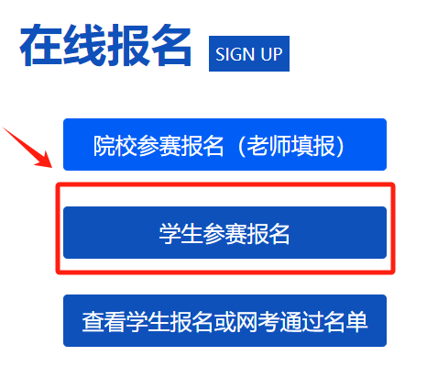

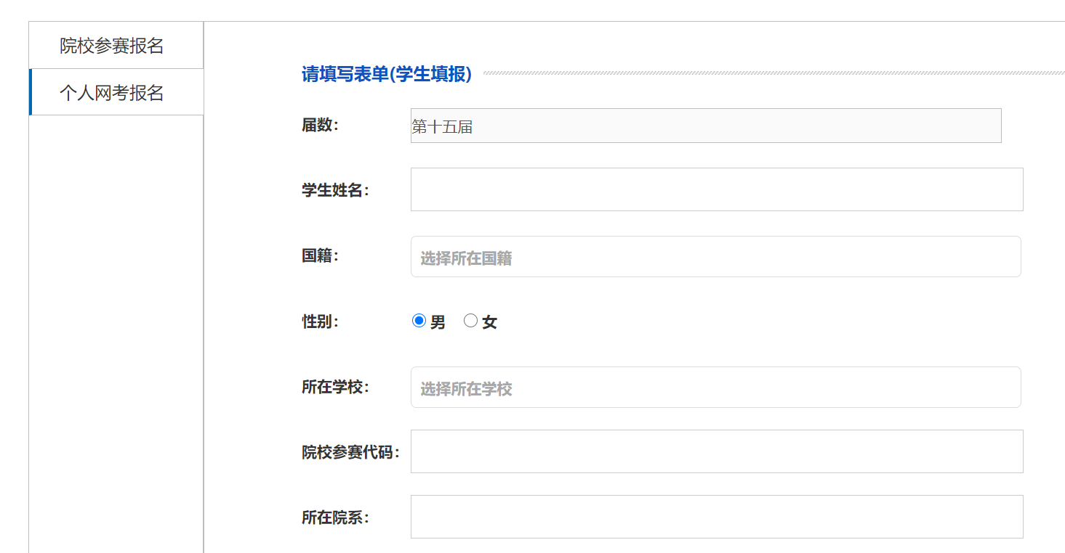
注1：院校参赛代码：
浙江工商大学本科生：202409301113128530
浙江工商大学研究生：202409301419384675
注2：参赛学生务必确认好自己所在的参赛组别，否则视为无效信息。
注3：在输入手机号码时，请务必输入真实有效且能够正常使用的手机号码，参加本科组和专科组的学生登录网考系统时，需要输入本人手机号码和手机接收到的短信验证码才能进入网考页面。所有组别登录省赛及国赛系统也将以此手机号码注册并登录。
注4：参加在华留学生组的中国学生不可以同时参加其他组别的比赛，填报参赛信息前，务必仔细看第15届市调大赛通知中有关组队的相关要求，或电话、邮件等方式联系大赛组委会秘书处工作人员进行咨询。

二、线下缴费
浙江工商大学-本科组(30元/人)：
缴费地点：浙江工商大学钱江湾生活区25幢一楼
缴费时间(二选一)：
2024年10月30日14：00——18：00
2024年10月31日16：00——17：30

浙江工商大学-研究生组(20元/人)：
缴费地点：金沙港2幢楼下
缴费时间(二选一)：
2024年11月11日 8:00—11:00
2024年11月14日 8:00—11:00

三、加入参赛群
【本科生组】 【研究生组】
QQ群：527940658 QQ群：242918264
